

2018 CURSO DE JAPONÉS

Asociación de Nikko estará realizando curso de japonés administrado por profesores voluntarios. Los que tengan interés por aprender la lengua japonesa, aprovechen esta oportunidad.
□FECHA Y HORARIO:
Desde las 19:00 hasta 20:30.
Septiembre: Dias 6 y 13 y 27 Octubre: Dias 4 y 11 y 25
Noviembre: Dias 1 y 8y 22 Diciembre: Dias 6 y 13 y 27

□COSTO: \100 por clase cada mes para material didáctico.
*Cada uno debe traer material de uso personal (cuaderno, lápices y borrador).
□LUGAR: Nikko Shimin Katsudo Center (1F Houtoku Hall)
*Para obtener más información, por favor vaya a la parte de atrás del volante.
□INSCRIPCIÓN:
Inscriban por teléfono o e-mail a la Secretaría de Asociación
Internacional de Nikko
TEL: 0288-21-5196 / Email: kankou-kouryuu@city.nikko.lg.jp
Secretaría de Asociación Internacional de Nikko Encargados: Hoshino y Yoshizawa
Address: 1 Imaichihoncho, Nikko City, Tochigi, 〒321-1292
(MUNICIPALIDAD DE NIKKO 2º EDIFICIO 1º PISO)
Tel: 0288-21-5196 / Fax: 0288-21-5121 / E-mail: kankou-kouryuu@city.nikko.lg.jp
Website: www.nikkocity.org * Buscar nuestro facebook por favor!

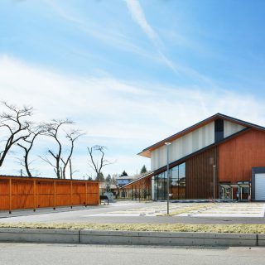
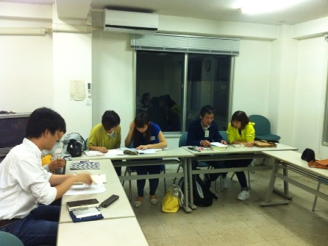
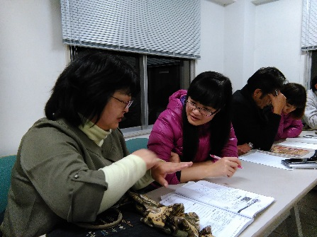
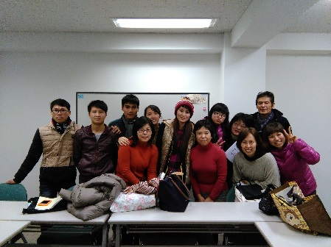
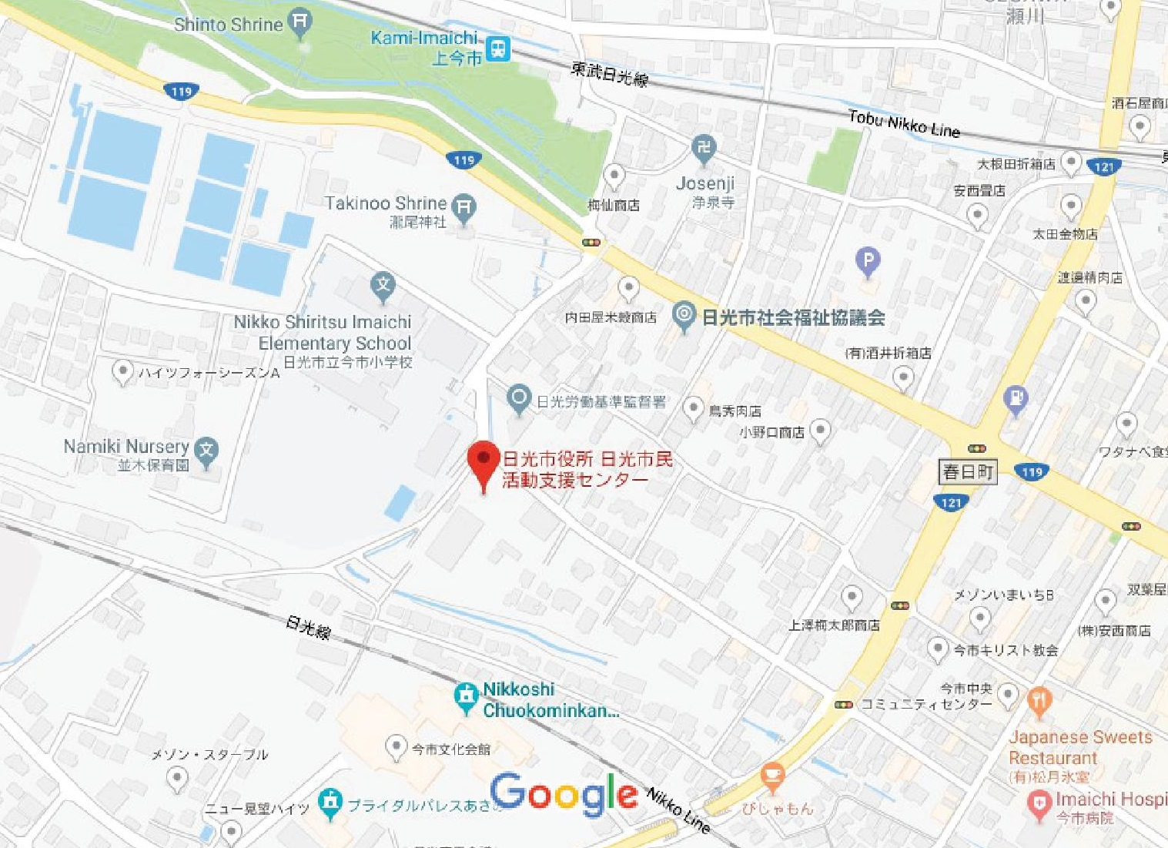
～日本語教室 の 場所～

◆日本語教室は、
日光市市民活動支援センター（地図の の場所）でやります。
（住所:日光市今市304-１ TEL:0288-22-2271）
The class takes place at Shimin-katsudo-shien Centre which is
shown as on the map above from April 2017.
(Address: 304-１ Imaichi, Nikko TEL:0288-22-2271

日光市民活動センター
Shimin-katsudo-shien Centre



